## horizontal line



Robo Vault

05.11.2019

**─**

Oleksandr Yastrub

Eugene Pirogov

Viktor Kovkin

Sergei Pasechnik

# Введение

Программа будет представлять из себя сервис по оповещению родственников и указанных пользователями людей в случае если на выбранную дату пользователь не выходит на связь. Программа не позволяет искать людей, она позволяет передать необходимые данные о поездке вместе с документами, такими как страховка его родным, чтобы им было проще начать поиск своего родственника или работника.

Программа полностью автоматическая, за исключением обзвона для подтверждения событий, подтверждения предоставления документов и вручения ключей для пользователя и получателя.

Все документы пользователя шифруются его паролем, поэтому владельцы службы не имеют доступа к ним. Для того чтобы расшифровать документы, необходим пароль который вручили родителям.

Пользователь получает возможность хранить записки и документы, а также планировать свой маршрут выставляя даты в календаре, когда стоит побеспокоиться, чтобы он вышел на связь или будет начат поиск.

# Цели

1. Позволить пользователю подготовить документы, которые позволят проще его найти и оказать помощь.
2. Доверить оповещение родителей службе в случае затруднений в долгих поездках, непредвиденных событиях, которые достаточно часто возникают в повседневной жизни.

# Спецификация

Для привлечения пользователей требуется разработать веб сайт легко открывающийся на мобильном устройстве.

1. Страница логина.

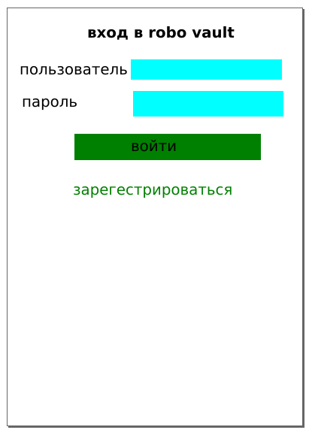

1. Страница реситации.

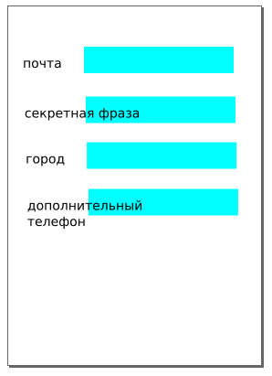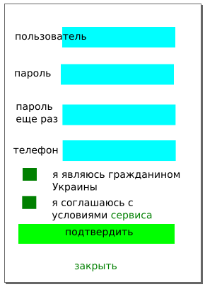

1. Страница ожидания завершения регестрации.

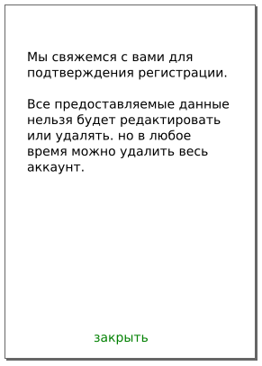

1. Страница профиля.

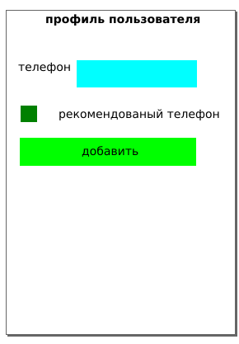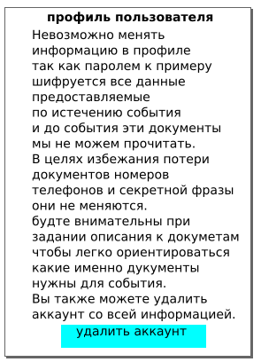

1. Страница получателей.

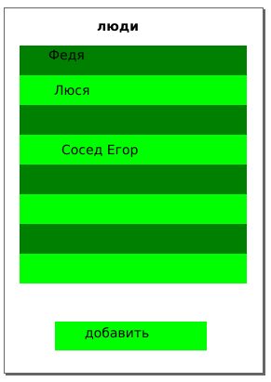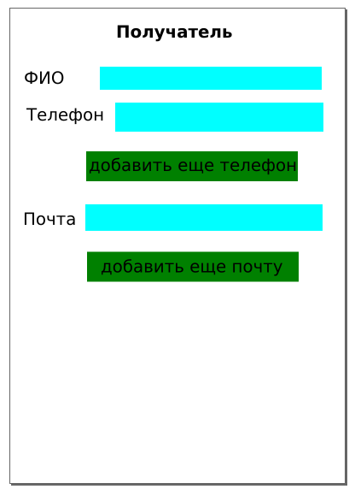

1. Страница создания заметки.

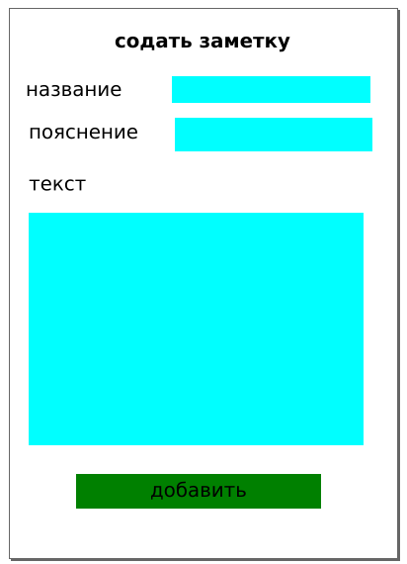

1. Страница вложения документа.

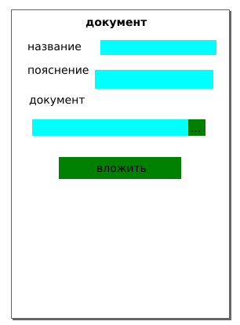

1. Страницы списка документов и заметок.

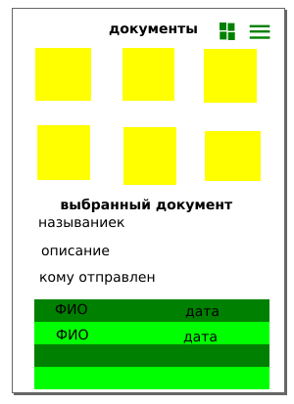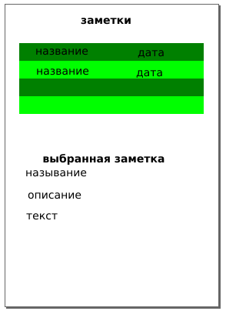

1. Календарь с возможностью создания события и добавления интересующих заметок и документов.

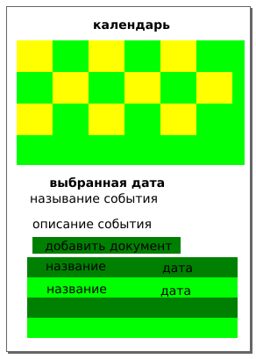

1. Страница для указания было ли событие безопасным или нужно уже сейчас отослать документы.

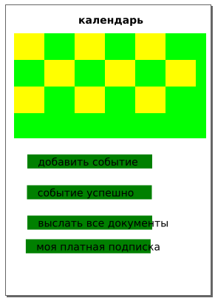

1. Платная подписка.

## 

## Администрирование

Программа полностью автоматическая и администратор не имеет доступа к страницам пользователей, вместо этого он на почту получает задания о том что нужно лично передать ключ родителям, позвонить пользователю в нужный момент или оповестить родителей что их ключ для получения сведений работает, а пользователь вне зоны досягаемости.

# Этапы выполнения

## Разработка дизайна

Хотелось бы получить простой и понятный дизайн, внушающий доверие что простые действия помогут пользователю в его поездках в незнакомой местности или позволят упростить его жизнь в другой стране или на новом рабочем месте в соседнем городе.

Вот несколько примеров компонентов с помощью которых можно построить веб сайт, но более дружественные цвета и картинки с описаниями порядка действий могут заметно улучнимть этот офисный внешний вид

[https://demos.telerik.com/kendo-ui/m/index#/](https://demos.telerik.com/kendo-ui/m/index" \l "/)

<https://www.oracle.com/webfolder/technetwork/jet/globalExamples-App-FixItFast-Demo.html>

[https://demo.mobiscroll.com/fullscreen/grid-layout/column-sizing#](https://demo.mobiscroll.com/fullscreen/grid-layout/column-sizing)

Часто компоненты сложно сделать в одном стиле, стоит выбрать внешний вид только по одной из этих ссылок и подстраивать дизайн под него.

## Разработка веб сайта

Разработку веб сайта стоит начинать, когда дизайнер определит нужный вид компонентов и разместит на скетче все пользовательские элементы в виде прямоугольников с надписями. Этого достаточно чтобы создать сайт на ПХП параллельно с обдумыванием дизайнером концепции.

**API**

|  |  |  |
| --- | --- | --- |
| **Finction** | **Parameters** | **Response** |
| **Authentication controller** | | |
| Login | Login,password | Result:true|false,descrption_id |
| Logout |  | Result:not_loggedin|true|false |
| IsLoggedIn |  | Result:true|false |
| Ping |  | Result:not_loggedin|tue|false |
| IsUserExists | Login | Result:true|false |
| IsPasswordSafe | Password | Result:true|false |
| IsEmailExists | Email | Result:true|false |
| Register | Login,password,city,phonesecondary_phone,email,phrase,is_citezen,accept_service_aggriment | Result:true|false,description_id |
| **Management controller** | | |
| GetServiceAggriment | language_id | description_string |
| IsCityExists | City | Result:true|false,description_id |
| IsKnownPhoneOperator | Phone | Result:true|false,description_id |
| **Profile controller** | | |
| AddProfilePhone | Phone | Result:true|false,description_id |
| SetPhonePriority | Phone | Result:true|false |
| ResetPhonePriority | Phone | Result:tue|false |
| RemoteAccount |  | Result:not_loggedin|true|false,description_id |
| **Refferals controller** | | |
| GetRefferals |  | List({id,name}) |
| AddRefferal | Name,List({phone}),List({email}) | Result:true|false,description_id |
| **Notes controller** | | |
| AddNote | Name,description,notes | Result:true|false |
| GetNotes |  | List({id,name,description}) |
| GetNoteEvents | Note_id,date | List({refferal_name,date}) |
| **Documents controller** | | |
| AddDocumet | Name,description,file_id | Result:true|false |
| GetDocuments |  | List({id,name,description}) |
| GetDocumentEvents | Document_id,date | List({refferal_name,date}) |
| UploadDocument | file_descriptor | Result:true|false,file_id |
| **Calendar controller** | | |
| GetPriodEvents | StartDate,EndDate | List({event_id,date}) |
| AddEvent | Date,name,description, List({recipient_id}),List({document_id}),List({note_id}) | Result:true|false |
| AddDocumentForEvent | event_id,document_id | Result:already_added|true|false |
| AddNoteToEvent | event_id,note_id | Result:already_added|true|false |
| AddRecipientToEvent | event_id,refferal_id | Result:already_added|true|false |
| SuccessEvent | event_id | Result:already_passed|true|false |
| EmergeEvent | event_id | Result:true|false |
| EmergeAll |  | Result:true|false |
| **Subscription controller** | | |
| GetSubscription |  | Result:free|onceAmonth|full |
| SetSubscription | free|onceAmonth|full | Result:true|false |
| GetSubscriptionDescription | free|onceAmonth|full | Result:description_id |
| GetSubscriptions |  | {Free,onceAmonth,full} |
| **Translation controller** | | |
| GetDescriptions |  | List({id,text,language}) |